**Отчет о проведенных мероприятиях,**

**посвященных Дню Учителя**

     С 30 сентября по 4 октября 2019г. в гимназии «Перспектива» были проведены классные часы:

1 классы - « Мой первый учитель»

2 классы - «Учителями славится Россия»

3 классы – « Учитель, перед именем твоим….»

4 классы – « Труд учителя»

Были объявлены конкурсы среди параллелей:

1 классы рисунок «Любимый учитель»

2 классы открытка «Мы ценим Вас, учителя»

3 -4 классы сочинение «Профессия Учитель»

Конкурс стенгазет ,посвященных Дню учителя.

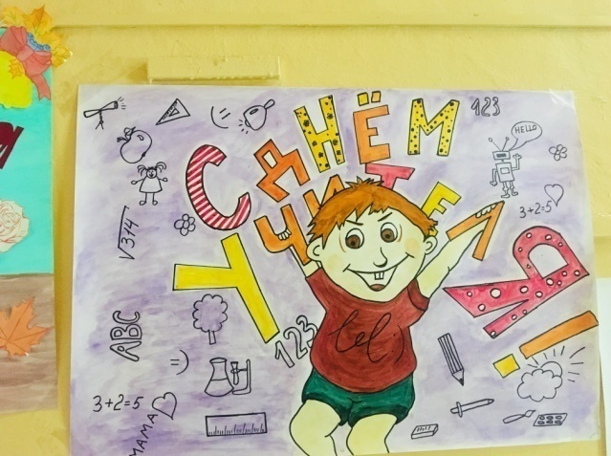

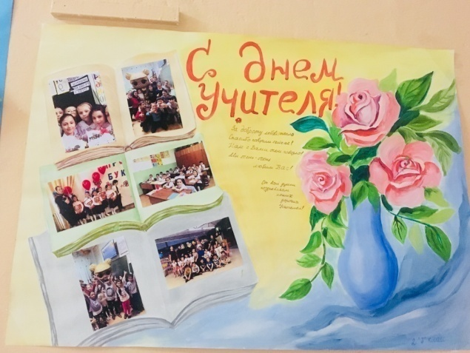

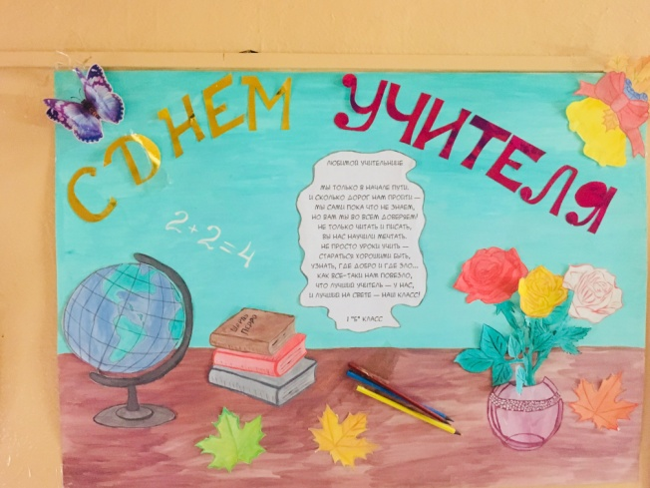

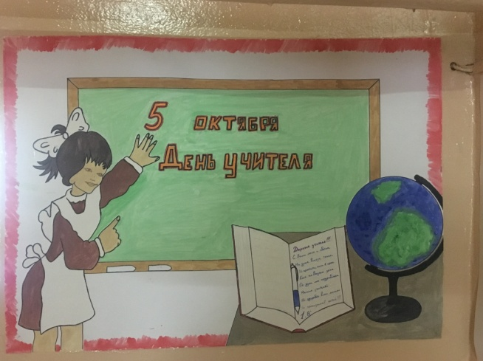

А также 4 октября 2019 г в гимназии прошла праздничная линейка «Учитель, я Вас благодарю!». Заранее был украшен зал, оформлена выставка стенгазет.

Под звуки музыки ведущие начали свое выступление.

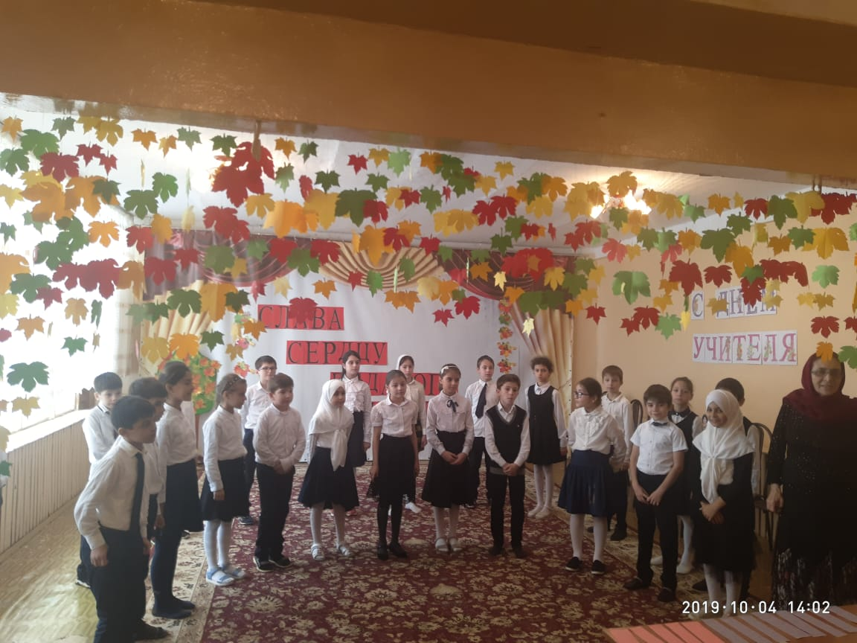

Для учителей учащиеся исполнили песню «Учителя». Звучали на утреннике и веселые частушки от ребят 2 и 4 классов. Ансамбль «Озорные девчата» исполнили аварский танец для любимых учителей и воспитателей ГПД нашей гимназии. В этот день звучали слова благодарности учителям. В концерте были представлены разные номера: стихи, песни, конкурсы, шуточные лотереи. Некоторые ребята 4 «а» класса оказались очень талантливыми и продемонстрировали свои творческие способности

В конце мероприятия было предоставлено слово Директору Абдулкеримовой Райганат Марифовне, где она поздравила всех учителей с праздником.

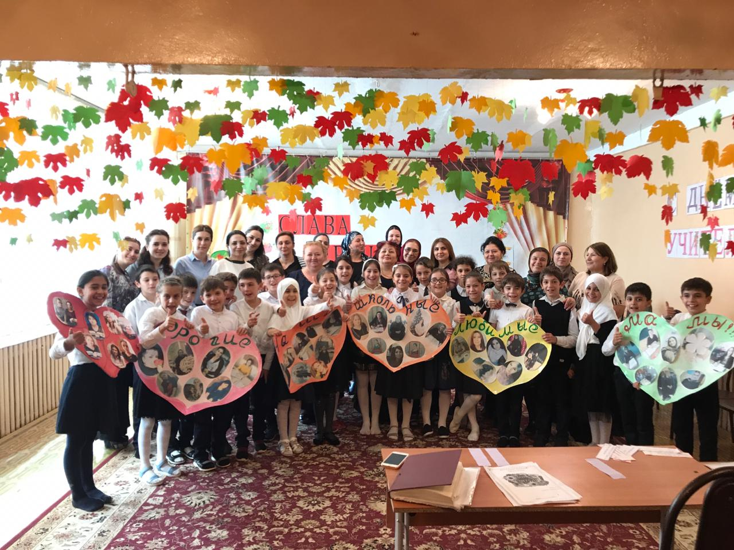Вечер получился душевным и добрым. Учителя получили много положительных эмоций и выступили с благодарностью к обучающимся 4 «А» класса за организацию и проведение «Дня учителя» в школе.

Заместитель директора по ВР ________ Рамазанова Ф.А.

________ Каирбекова З.Г.